KNIHOVNA PETRA CHELČICKÉHO

Srdečně zve veřejnost na filmové promítání Petra Hejny spojené s besedou z cyklu „Cestujeme po světě“
ZVÍŘATA V AFRICE

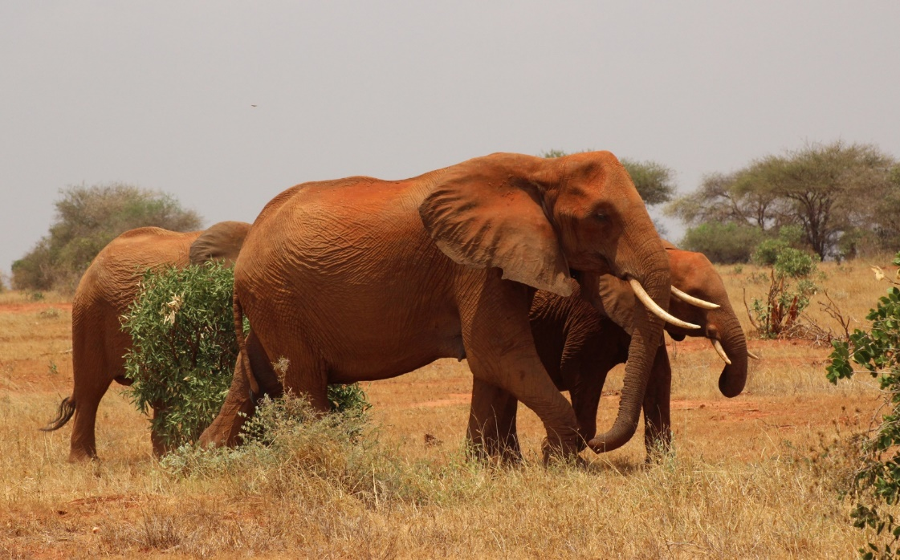
Těšíme se na Vás
v pátek 16. 8. 2019 od 18.00 hod.
v Komunitním centru Chelčice
(nové prostory Knihovny Petra Chelčického)

Akce se koná v rámci projektu CHELČICE KOMUNITNÍ CENTRUM – Komunitní práce, reg. č. CZ.03.2.65/0.0/0.0/16_047/0008140.
Svojí účastí na této akci souhlasíte s pořizováním fotografií a jejich poskytnutím pro účely propagace Komunitního centra Chelčice.

